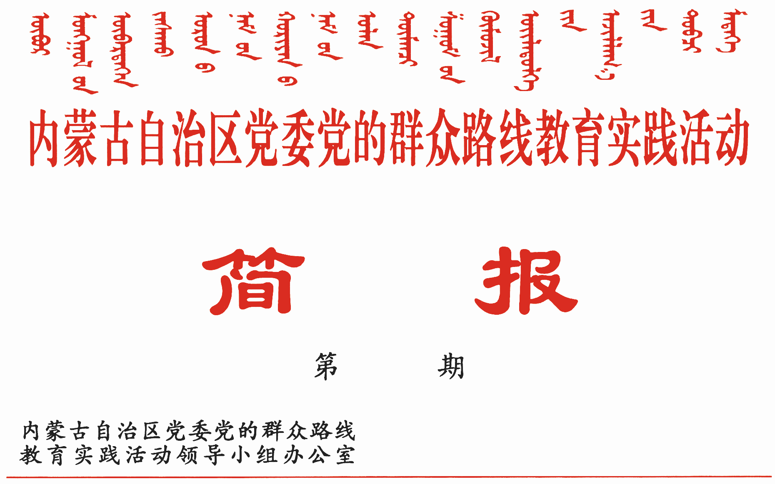

294

2014年12月4日

呼和浩特回民区、乌海海南区、通辽科尔沁区
持续用力抓整改促落实

呼和浩特市回民区、乌海市海南区、通辽市科尔沁区持之以恒抓整改促落实，不断巩固活动成果，以实际成效惠及百姓。
回民区“三抓两推进”不断巩固活动成果
抓领导带头示范，落实主体责任。针对梳理出的整改任务，区委常委、各区级领导主动认领，以示范带动抓整改落实。各部门各单位“一把手”切实履行主体责任，把深化整改工作紧紧抓在手上、扛在肩上，形成抓一把手、一把手抓、一级抓一级、层层抓落实的工作格局，使整改任务落地生根、取得实效。现427条整改任务已完成251条，其余正在抓紧落实。
抓基层基础建设，提升服务水平。加强基层服务型党组织建设，对228个基层党组织进行分类定级，其中87个基层党组织实现了晋位升级。针对11个软弱涣散党组织开展集中整顿，通过下派13名机关党员驻村担任“第一书记”和新任命5名党支部书记等措施，不断增强基层党组织的活力和凝聚力。创新基层为民服务平台，进一步巩固完善全区党员干部联系服务基层“345”工作法，近千名机关党员干部走出机关，走进基层，架起了党群干群“连心桥”。
抓制度机制建设，强化源头治理。结合实际，立足标本兼治、破立并举，高标准拟定了27项规章制度建设计划，现已制订完善了中心组学习、规范公务用车和办公用房、严肃财经纪律等20项制度规定，切实做到了用制度管好人、管好事、规范好权力执行。同时，强化制度执行，不断增强党员干部讲规矩、守纪律，不碰红线、不越底线意识。
推进专项整治任务有效落实。围绕弘扬“三种作风”、提高“六种能力”，集中开展了11轮巡回检查、15次重点督查、17次明察暗访，通报了15个纪律松散单位，发现纠正纪律作风问题65个，处理违规违纪党员干部4人。从严规范控制文件、会议数量，同比减少了15.3%和9.5%。集中整治清理超标办公用房881.36平米，收缴封存违规配置车辆40辆。同时，对“会所中的歪风”、“裸官”、干部“走读”、天价培训等问题进行集中摸排和整治，切实做到了零容忍。
推进解决关系群众切身利益问题。在全区329个老旧无物业管理小区中全面推行准物业管理模式，妥善解决了172个小区的物业管理问题。积极处理拖欠农民工工资问题23起，追回工资7312.3万元。承接上级交办信访疑难案件100件，有效化解91件。对辖区吃水难问题进行全面排查，确定了重点自来水改造小区34个，为其中9个小区新增二次加压设备。积极组织开展核查城镇低保对象、规范城镇保障性住房分配等工作，累计发放各类社会救助资金4117.42万元，年内新分配廉租住房108套，发放廉租住房补贴124.3万元。
海南区扭住整改落实不放松
扭住“四风”问题不放松，在真抓实改上持续发力。针对今年经济下行的压力，及时对2.25亿元环城绿化工程投资计划按照适地适树原则调整为4822万元，降低了造林绿化成本和后期管护费用。减少行政审批事项51项，保留30项审批项目，使其全部进驻市政服务中心，大大缩短了群众办事时间。重点整治了纪律松弛问题，开展明察暗访7次，先后2次对11个单位15人进行通报，给予了3人政纪处分。大力整治“三公”经费开支过大问题，腾退办公用房1.72万平米，收回超编公车77辆，“三公”经费分别比2012年、2013年同比下降35%和12%。
扭住专项整治不放松，在动真碰硬上持续发力。针对“文山会海、检查评比泛滥”问题，严格控制文件、简报数量。今年以来，区委召开的会议比上年同期减少15.7%；以区级名义制发的各类公文总量比上年同期减少14%，检查评比达标表彰活动减少16%。针对人事管理松散问题，清理规范长期病事假、外出上学、长期借调、在编不在岗等人员38人，已办理和正在办理除名、辞职、辞退15人，清理在企业和社会组织中兼职的科级领导干部36名。针对侵害群众利益行为问题，开展了教育收费、医疗服务、民生专项资金使用违法违纪现象督查，查处违规分配保障住房案件1起，对涉案人员给予了党政纪处分；查封取缔无证生产食品添加剂企业、生产劣质豆芽黑作坊各1家；为321名农民工讨回工资500多万元。针对环境污染问题，开展环境整治行动，累计夜查115次，周六、日巡查67次，检查企业455次，下达限整、停改通知书328份，下达行政处罚书10份，处理环境举报案件163件，取缔“十五小”违法企业155家，大气质量得到进一步改善。
扭住维护群众利益不放松，在求真务实上持续发力。大力推进农区“十个全覆盖”工程，集中精力投入1.85亿元，硬化街巷22.8公里，改造危房198户，修缮加固240户，建成文化广场11个、便民连锁超市8家，完成村村通广播电视1008户的设备招标采购。开展社会化助老服务试点工作，建成社区养老服务中心5个、社会化助老服务网点16个、社区便民服务网点45个，配备15万元保健理疗设备，与16家助老服务网点签订合作协议，购买了80万元助老服务项目，为4098名老年人提供服务。启动新一轮的扶贫攻坚工程，将461户困难家庭纳入市、区两级结对帮扶范围，落实各类帮扶资金12万元。为88名困难群众协调银行解决入社保问题，共贷款258.1万元。千方百计增加群众收入，新开发政府公益岗位352个，组织用工洽谈就业会4场，组织培训 2440人，安置就业1645人。
科尔沁区围绕群众期盼狠抓整改落实
坚持边查边改。对征求到的意见、查摆出的问题，特别是关系群众切身利益的重点难点问题，区委常委班子带头，不推不拖，即知即改。针对“回迁难”问题，实施了52个房屋征收项目，加大推进力度；针对食品安全问题，加强食品专项整治，建设科尔沁区绿色食品加工园区；针对基层干部工资待遇低问题，将社区干部月工资提高400元，符合条件的离任嘎查村干部补贴每人每月提高50元，嘎查村干部年工资提高1200元；针对部分老旧小区冬季室内温度过低问题，对20个小区进行管网更新、楼体保温等整体改造工程；针对“三公”经费开支过大问题，制定《科尔沁区党政机关公务接待费用管理暂行办法》等4项规章制度，严格加以控制。
推行联动整改。坚持本地突出问题与上级单位整改任务相结合，承接上级党委的整改任务32项。建立区、镇（街道）、嘎查村（社区）上下联动解决群众意见建议台账，集中梳理需要市级帮助解决的问题60个，实行市、区、镇、村联动解决，做到无缝对接。建立问题交办制度，区委召开问题交办会，对需要联动整改的106个事项，交办给40个基层单位，明确责任领导、责任部门和具体措施，确保每个整改问题都得到解决。针对群众反映的重大信访问题，建立区级领导包联、属地部门调处、事权部门解决的工作机制，年初以来，区级领导班子共接访166天、接待来访群众1838人次，220多件信访问题得到及时处理。
开展专项整治。针对群众反映突出的共性问题，开展“六查五治五纠”活动，集中对16个方面42个问题，集中力量进行专项整治。活动开展以来，区委召开各类会议同比下降11%，各类发文同比下降29%，评比达标表彰活动减少26.1%，清理议事协调机构138个，“三公”经费同比压缩18.9%；深化行政审批制度改革，下放和合并行政审批6项，减少行政收费98项；通过明察暗访、现场纠正、问责处理等办法，集中治理了机关和单位管理松懈、监管不力、无故脱岗等问题，对16个单位进行通报，对10余名干部进行问责；对全区93个单位进行专项检查，清理了“小金库”、“账外账”行为；581名科级以上干部作出“不出入私人会所、不接受和持有私人会所会员卡”的郑重承诺，公款吃喝、奢侈浪费现象得到有效遏制。

报：中央巡回督导组
王君书记，巴特尔主席，李佳副书记，张力书记，乌兰部长，
李鹏新部长
自治区党委教育实践活动领导小组各成员
发：自治区各督导组，第一批教育实践活动各单位领导小组组长
各盟市、旗县（市、区）党委教育实践活动领导小组及其办公室
挂：北疆先锋网，内蒙古组织工作网
自治区党委教育实践活动领导小组办公室 2014年12月4日印发

